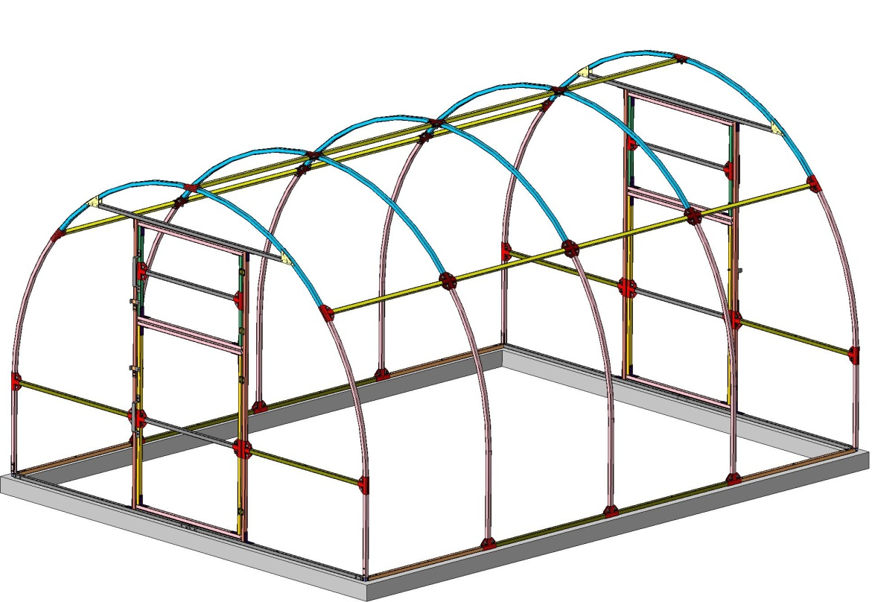

  - Частное торгово – производственное предприятие
«Сталь Снаб Дизайн»

ТЕПЛИЦА

ЛИДСКАЯ-ЭЛИТ 4-СП, 6-СП, 8-СП

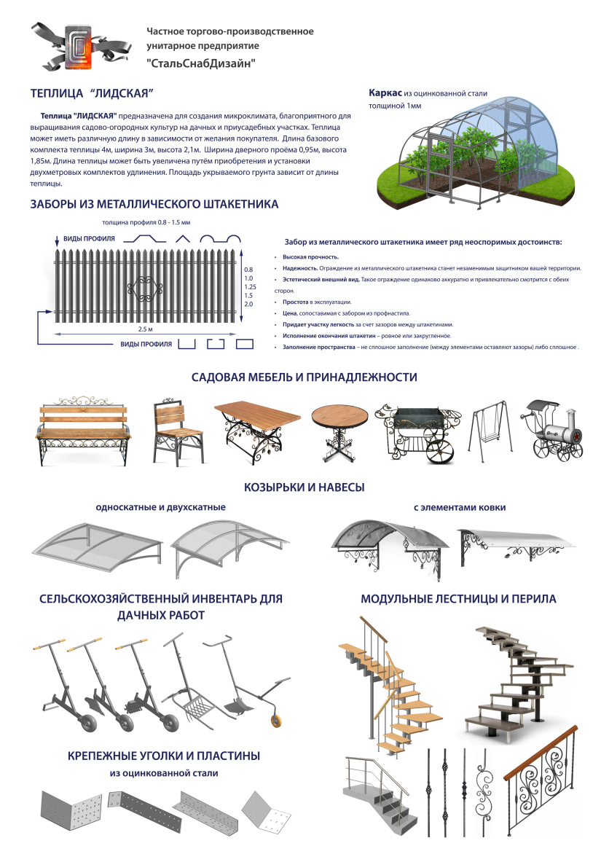

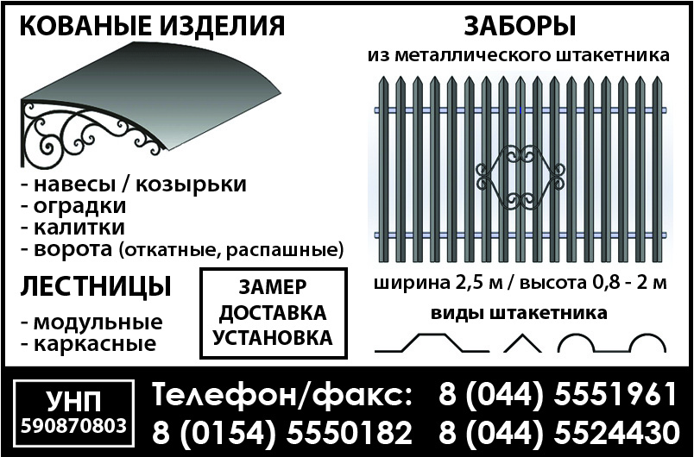

- Установка верхней форточки для 10 –ти метровых теплиц и выше

Установка верхней форточки осуществляется на теплицы длиной 10 метров и выше для лучшего проветривания помещения теплицы.
Установка производится согласно рисунка 17.
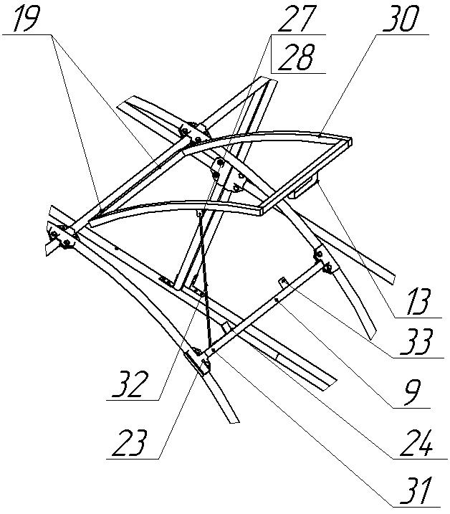

Рис. 17
Крепление верхней форточки

Каркас форточки (поз.30) крепится при помощи завесов (поз.19) к самой верхней перемычке теплицы. Затем устанавливаем соединитель (поз.19) при помощи т-образных хомутов (поз.23) с зазаром между форточкой и соединителем 10 мм. Под планку соединителя устанавливаем две опоры (поз.33) и ушко (поз.31) при помощи саморезов (поз.24), к каркасу форточки прикрепить ручку (поз.13). Поднятая форточка фиксируется упором (поз.32), от смещения упора можно использовать гайки (поз.27) с шайбой (поз.28).

13

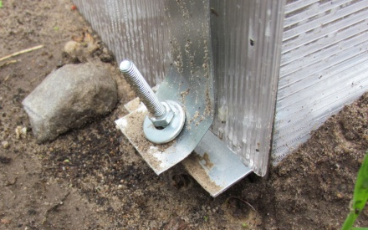

Рис. 16 Крепление стяжной ленты

- Требование по условиям эксплуатации
1. В следствии колебательных движений теплицы из-за порывов ветра необходимо подтягивать ослабевшие гайки крепления или произвести замену крепежа.
- В зимний период, если теплица не используется по ее прямому назначению, а именно не поддерживается положительная температура внутри теплицы, во избежание поломки каркаса из-за снеговой нагрузки верхние листы покрытия теплицы ТРЕБУЕТСЯ СНЯТЬ, для этого предусмотрены съемные стяжные ленты. При демонтаже верхнего покрытия маркером пометьте наружную сторону.
- Гарантийные обязательства
1. Производитель гарантирует качество каркаса теплицы (далее по тексту изделие) и что изделие является новым, полностью укомплектованным, не использованным и не имеет никаких дефектов.

2. Гарантийный срок на изделие под торговой маркой «ЛИДСКАЯ» 12 (двенадцать) месяцев со дня продажи покупателю через розничную сеть.
3. Гарантия не распространяется на следующие повреждения:
- Некачественную сборку, произведенную с нарушением данной инструкции.
- Дефекты, вызванные заменой крепежа комплектации на саморезы, клепки и т.д.
- На части крепежа, подвергающиеся естественному износу.
- Дефекты, вызванные небрежным обращением, применением изделия не по назначению, нарушению условий эксплуатации.
- Дефекты, вызванные неправильным хранением.
- Дефекты, вызванные стихийными бедствиями (наводнение, пожаром, молнией и т.
12
- Основные технические данные
Сборку и эксплуатацию теплицы следует осуществлять строго в соответствии с инструкцией и правилами, изложенными в техническом паспорте. Технический паспорт следует обязательно сохранить.
Теплица «ЛИДСКАЯ-ЭЛИТ» предназначена для создания микроклимата, благоприятного для выращивания садово-огородных культур на дачных и приусадебных участках. Теплица может иметь различную длину в зависимости от желания покупателя. Длина базового комплекта теплицы 4 м, ширина 3 м, высота 2,1 м. Ширина дверного проема 0,9 м, высота 1,775 м. Длина теплицы может быть увеличена путем приобретения и установки двухметровых комплектов удлинения. Площадь укрываемого грунта зависит от длины теплицы.
Каркас теплицы изготовлен из оцинкованной профильной трубы 25х25 толщиной 1,5 мм, что в свою очередь препятствует коррозии и не представляет большой ценности для недоброжелателей, поэтому можно оставлять на длительный срок без присмотра.
Собирается теплица с помощью саморезов по металлу и крабовых систем. Теплица крепится непосредственно на утрамбованом грунте, закапыванием каркаса, или на деревянном или бетонном каркасе. В комплект входит все необходимое для крепления покрытия. Комплектация теплицы покрытием, выполняется по желанию покупателя. Теплица имеет два проема в противоположных торцах и в каждом проеме имеет дверь и форточку.
Для покрытия теплицы «ЛИДСКАЯ» длиной 4 метра необходимо три листа сотового поликарбоната размером 2,1м х 6м, для 6-ти метровой - 4 листа сотового поликарбоната размером 2,1м х 6м, для 8-ми метровой - пять листов размером 2,1м х 6м.
Перед вводом в эксплуатацию теплица должна быть собрана и установлена на грунте согласно требованию инструкции. Соединение деталей и элементов конструкции каркаса теплицы необходимо осуществлять по всем предусмотренным размерам. В случае установки и монтажа теплицы не представителями производителя, покупателю необходимо проверить качество

1
сборки на соответствие требованиям инструкции.
В зимний период необходимо ограничить снеговую нагрузку на покрытие теплицы (не более 20 кг/м²). Недопустимо скопление снеговых масс на покрытии теплицы. В случае невозможности устранения снежного покрытия, необходимо укрепить каркас самостоятельно изготовленными подпорками. По возможности не устанавливать теплицу вблизи от деревьев и строений, с которых может упасть снег или ветки, тем самым повредив покрытие и каркас теплицы в целом. Рекомендуемое расстояние не менее 1 метра. Рекомендуется очищать теплицу теплой водой, от стойких загрязнений можно промыть жидкими бытовыми моющими средствами используя мягкую тряпку или губку. Запрещается использование для очистки поликарбонатных листов абразивов или высокощелочных чистящих составов. Сухая протирка поверхности приведет к повреждению защитного ультрафиолетового слоя покрытия и сократит срок службы поликарбоната. Запрещается, также, использование абразивных материалов, щеток и металлизированной ткани для очистки поверхности поликарбоната. При дезинфекции теплицы от возбудителей грибковых и бактериальных болезней не применять серные шашки во избежание коррозии (почернения) каркаса теплицы.

- Ответственность производителя
- Предприятие-изготовитель несет ответственность за собираемость теплицы в соответствии с инструкцией.
- Предприятие-изготовитель несет ответственность за полноту комплектации каркаса теплицы.
- Предприятие-изготовитель несет ответственность за качество продукции.
- Предприятие-изготовитель оставляет за собой право на внесение изменений в конструкцию теплицы.

2

Обшивать каркас сотовым поликарбонатом следует начинать с торцов. Перед установкой листа обязательно заклейте скотчем торцы от попадания пыли, влаги и насекомых.
Для более простого крепления, мы рекомендуем следующий способ выкройки. На четырехметровую теплицу требуется три шестиметровых листа (два на арки и один на торцы, по три метра на каждый торец). Разметьте шестиметровый лист, аккуратно разрежьте его по три метра, таким образом, у вас получится два листа по 3х2.10 метра, крепить нужно 3х – метровой стороной вниз (соты вдоль торца теплицы). Удалите транспортировочную пленку, предварительно отметив правильную сторону, заклейте торцы листа скотчем. Приложите торцы теплицы, оставляя припуск с каждой из сторон, и закрепите деталь саморезами 4,2х25 подложив шайбы 6 под саморез.
После того как лист плотно прилегает к каркасу, следует отрезать лишнее точно по дуге. Дверной проем и форточку вырезать строительным ножом по центру профиля так, чтобы не образовались щели и зазоры.
После того как вы обшили торцы, следует приступать к верхнему покрытию каркаса. Крыша теплицы «ЛИДСКАЯ-ЭЛИТ» 4-СП покрывается двумя листами 6х2,1 м, а каждая удлиняющая теплицу вставка каркаса покрывается одним листом. Перед монтажом определить сторону и снять транспортировочную пленку, заклеить торцы скотчем и аккуратно установить лист на каркас так, чтобы со стороны обоих торцов листа получился козырек, а кромки листа плотно прилегали к каркасу без щелей.
После того как лист точно выставлен можно начать крепить стяжной металлической лентой №18. На внешней стороне удлинителей ранее крепили уголки (элемент №17) на 2 самореза так, чтобы полка угла была обращена к земле. На одной стороне каркаса к этим уголкам при помощи винтов М6х60 (поз. 26) присоедините металлическую ленту поверх обшивки теплицы, изогнув по профилю дуг (рис. 16). Выровняйте ленту по дуге каркаса и притяните лист к теплице так, чтобы обшивка плотно прилегала к каркасу теплицы. Листы обшивки соединяются между собой внахлест, а излишки образуют козырек (примерно 7-8 см.) над торцами.

11
Собираем полностью каркас теплицы согласно (рис. 5). Сначало если вы решили установить на фундамент собрать нижнюю рамку при помощи нижних коротких (поз. 2) и длиных (поз.3) оснований, которые можно закрепить анкерными болтами (поз. 29 таблица) в готовые отверстия ∅10 мм. Установить на расстоянии 1000 мм Т-образные хомуты (рис. 14) в их установить нижние дуги (поз. 4). Затем В Х-образные хомуты вставляем верхнюю дугу (поз. 5), а по бокам соединители (поз. 9) (рис.15).
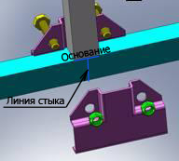

Рис. 14.Установка хомутов Рис. 15 Соединение Х-образными
в нижнее основание хомутами
Выровняйте каркас, чтобы продольные элементы были прямолинейными, горизонтальными и параллельными между собой и чтобы дуги были равными при виде сбоку. Произведите окончательную затяжку всех винтов.
Сотовый поликарбонат устанавливается строго определенной стороной наружу (к солнцу) имеющей защитный слой от ультрафиолета. Обязательно уточняйте это при покупке или перед установкой. Защитный слой обычно имеет сторона с надписями на транспортировочной пленке. С другой стороны листа пленка прозрачная. После разметки листа, но до его разрезки сделайте пометки защитной стороны листа на каждом куске, т.к. после снятия транспортировочной пленки стороны листа визуально не отличаются. Транспортировочная пленка снимается с обеих сторон непосредственно перед закреплением покрытия на каркасе.
Резку листов поликарбоната лучше выполнять электролобзиком, а можно и ножовкой с мелким зубцом, либо строительным ножом.

10
- Комплектация теплицы
Теплица «ЛИДСКАЯ-ЭЛИТ» упакована в пакет, все детали соединены между собой стрейч пленкой. Все детали пронумерованы в соответствии с инструкцией, кроме фурнитуры
№ | Наименование детали | Длина детали (мм) | Кол-во штук Теплица 4м | Кол-во штук удлинение 2м | Доп. к  10 м теп. и выше
1 | Основ. ниж. торцевое | 1475 | 4 | -
2 | Основ. ниж. короткое | 987,5 | 4 | -
3 | Основ. ниж. длинное | 1000 | 4/4 без отв. | 4
4 | Дуга нижняя | 1613 | 10 | 4
5 | Дуга верхняя | 2596 | 3 | 2
6 | Перем. вертикальная | 1775 | 4 | -
7 | Стойка двери | 1097 | 4 | -
8 | Перем. двери и форт. | 880 | 8 | -
9 | Соединитель | 975 | 12 | 6 | 1
10 | Перем. двери средняя | 830 | 4 | -
11 | Стойка форточки | 550 | 4 | -
12 | Уголок соединительн. | 60х60х25 | 24 | -
13 | Ручка | 260х40х25 | 4 | - | 1
14 | Защелка | 70х20х25 | 4 | -
15 | Ушко | 68х5х25 | 4 | -
16 | Соединитель торц. | 140 | 2 | -
17 | Угол. для нат. ленты | 60х30х40 | 10 | 4
18 | Лента стяжная | 6130х25 | 5 | 2
19 | Завес для дв. и форт. | ПН-40 | 8 | - | 2
20 | Арка торцевая | сборная | 2 | -
21 | Соединение угловое | сварное | 4 | -
22 | Хомут Х-образный | с болтами | 9 | 6
23 | Хомут Т-образный | с болтами | 28 | 4 | 2
24 | Саморез по металлу | 4,2х25 | 274 | - | 6
25 | Болт | М6х40 | 4 | -
26 | Болт | М6х60 | 10 | 4
27 | Гайка | М6 | 14 | 4 | 4
28 | Шайба | 6 | 110 | - | 4
29 | Болт анкерный | 10х72 | 12 | 4
30 | Форточка верхняя | 700х727 | - | - | 1
31 | Ушко | 25х50х30 | - | - | 1
32 | Упор | 550х100 | - | - | 1
33 | Опора | 40х60 | - | - | 2
3
- Общие указания по сборке

- Номер позиции, указанный в комплектации (таблица), соответствует номеру детали на рисунках и обозначен соответствующей маркировкой на деталях в упаковке.
- Для сборки теплиц Вам понадобиться: ключ М8, М12, М13 аккумуляторный шуруповерт, сверло ∅3,2-3,5 мм, крестообразная отвертка, в зависимости от комплектации винтов, острый нож со сменными лезвиями, ножницы с длинными лезвиями для криволинейной резки поликарбоната на торцы, рулетка 5 м или более, скотч, маркер, стремянка.

- Крепления теплицы к грунту или фундаменту.
Для предотвращения сдвига или опрокидывания теплицы, ее необходимо надежно крепить. При креплении к фундаменту их бруса просверлите основание теплицы и используйте саморезы длиной не менее 70мм и частотой крепления не менее 1-го метра. К фундаменту из бетона анкера не менее 10х100 (диаметр х длина). В случае крепления к грунту используйте металлические колья длиной не менее 700мм, надежно скрепив данные колья с каркасом болтом или саморезом.

- Инструкция по сборке теплицы
Каркас собирается из профильной трубы 25х25. Профиль крепится между собой методом стыковки при помощи Х или Т образных хомутов и зажимается болтами М8х25. При сборке будьте аккуратны, чтобы не повредить детали, т.к. до окончательной сборки они не имеют достаточной жесткости. Используйте подставки (например, стулья) на промежуточных этапах сборки для равномерного поднятия собираемого каркаса.

4

Рис. 10 Соединение с помощью Т-образных хомутов арок теплицы

Устанавливаем на собранные каркасы теплицы двери, форточку, ручки и защелки с ушками согласно рис. 4. С начало крепим двери и формочку при помощи навесов и саморезов (по два завеса на форточку и дверь) (рис. 11). Затем устанавливаем ручку (рис. 12) на форточку и дверь, аналогично ушки и защелки (рис. 13).

Рис. 11 Крепление завеса Рис. 12 Крепление ручки

Рис. 13 Крепление ушка и защелки

9
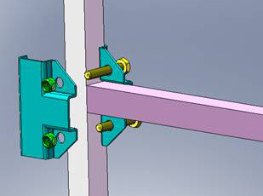

Рис. 6 Соединение с помощью уголков Рис. 7 Соединение с помощью Т-образных хомутов

Собираем каркас торца теплицы согласно позиций ( рис. 3), их также должно быть два. Нижние торцевые основания соединяем торцевым соединителем вставив его в средину оснований и фиксируем саморезами согласно( рис. 8). По краям торцевых оснований вставляем угловые соединения и фиксируем их саморезами (рис. 9). Соединение с помощью Т-обраных хомутов производится аналогично (рис. 7) и
(рис. 10).

Рис. 8 Соединение торцевым Рис. 9 Соединения угловыми соединителем соединителями

8
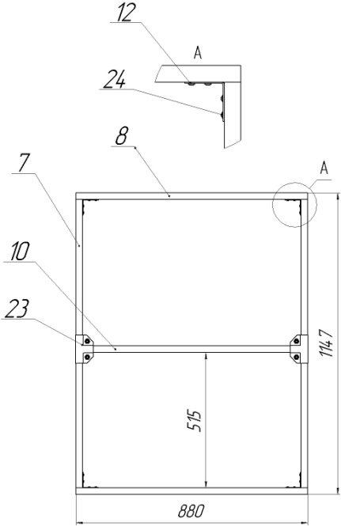

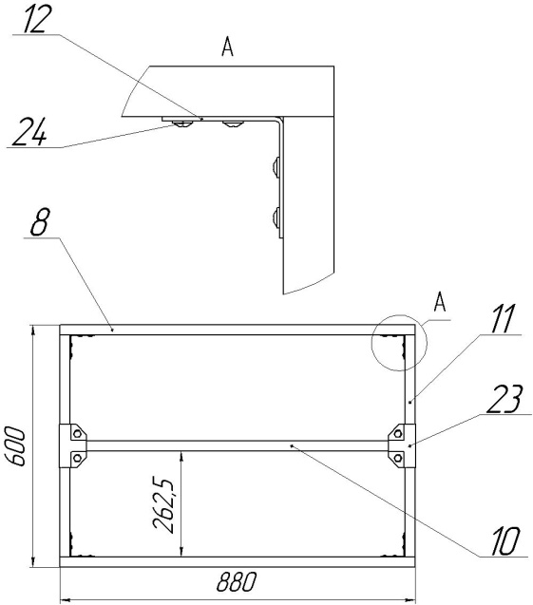

Рис. 1 Каркас двери Рис.2 Каркас форточки

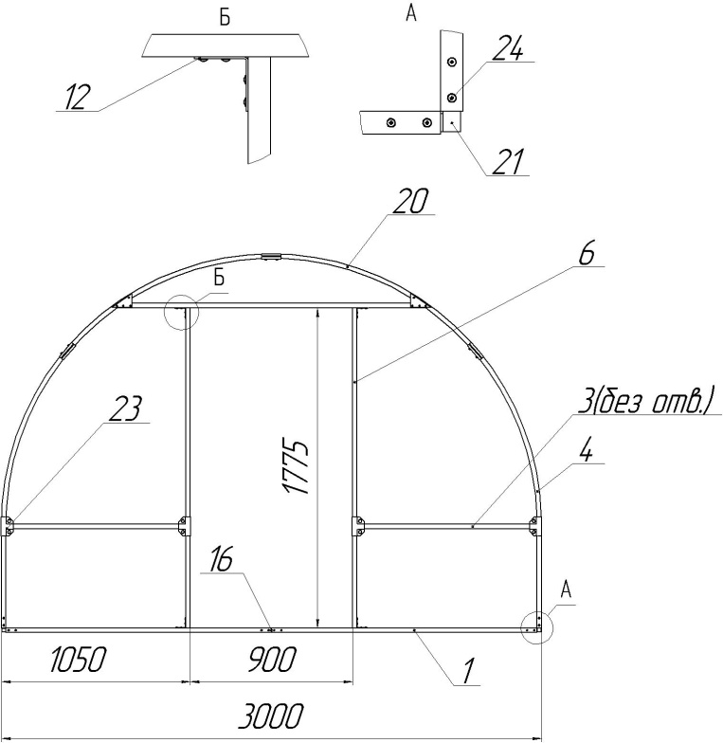

Рис. 3 Каркас торца

5
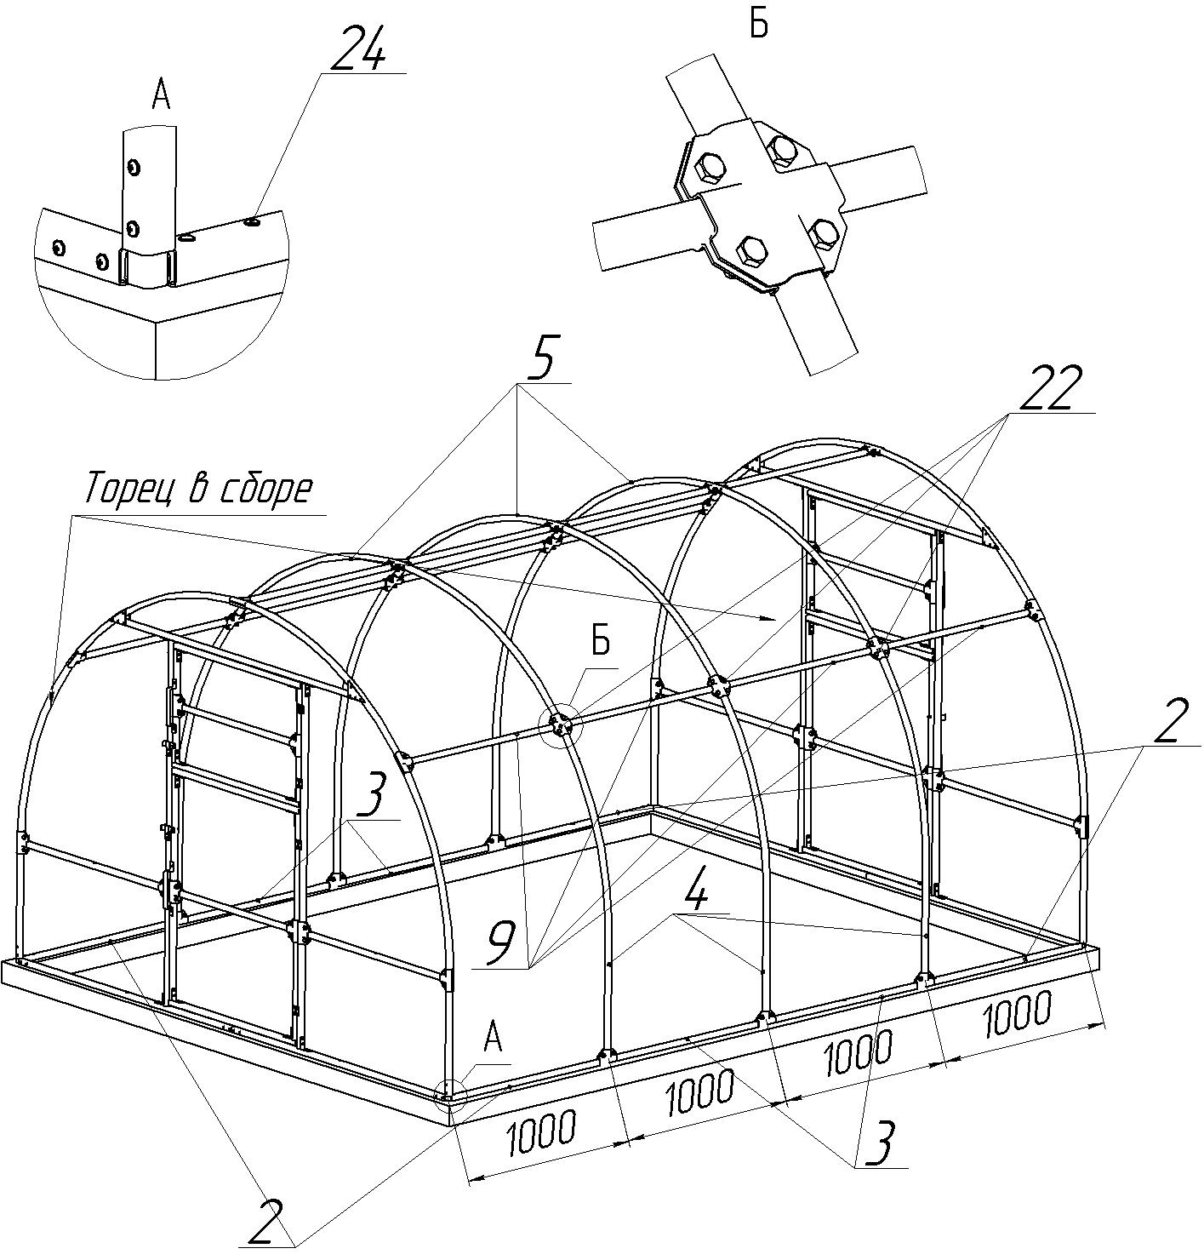
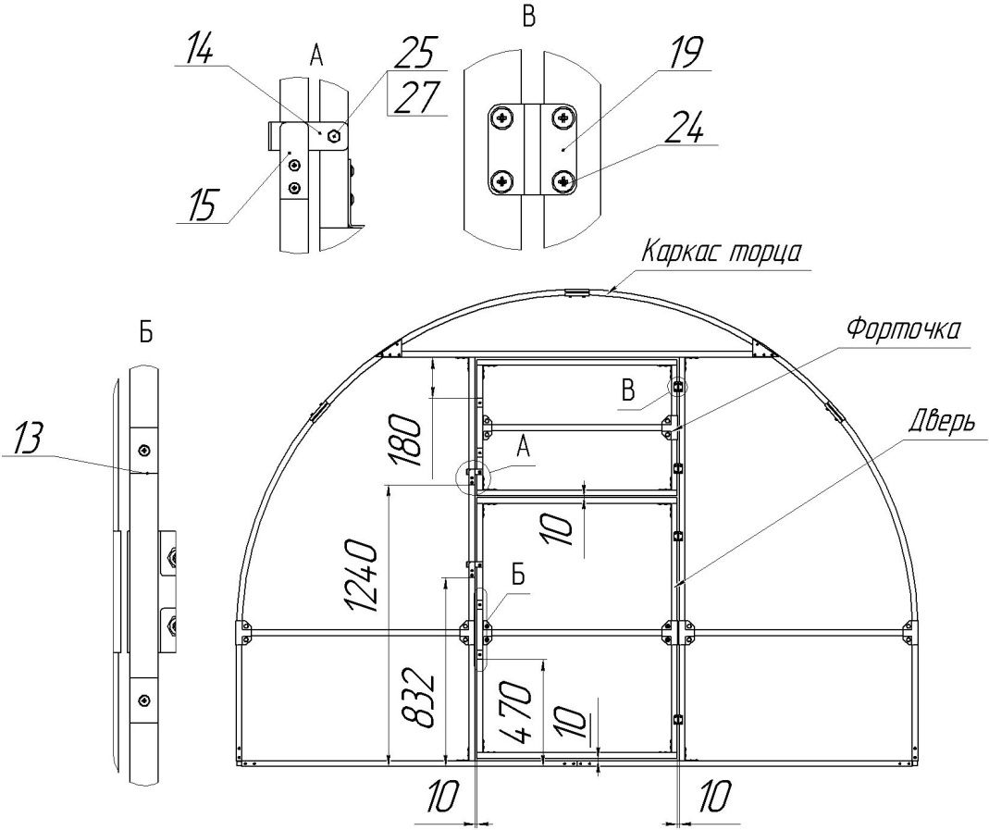

Рис. 4 Каркас в сборе с форточкой и дверью

- Последовательность сборки каркаса теплицы (4м.)

Распаковать детали теплицы.
Рассортировать элементы теплицы по нумерации согласно таблицы при этом использовать рулетку.
Начать сборку теплицы рекомендуется можно начать в последовательности номеров рисунков.

6

Рис. 5 Теплица в сборе

Начинаем собирать каркас двери и каркас форточки согласно позиций на рисунке 1 и 2. Их должно быть по две шт. Соединение каркаса производим саморезами по металлу предварительно просверлив по два отверстия в каждой стороне соединительного уголка ∅3,5 мм – это позволит легче их закручивать (рис.6). Соединение перемычек проихводится Т-образными хомутами (рис. 7).

7

